1. **Описание предметной области**
   1. **Введение в предметную область**

В современном мире искусство остается одним из наиболее важных и вдохновляющих аспектов культуры. Оно не только обогащает наши жизни, но и способствует развитию творческого мышления и самовыражения. В этом контексте художественные школы играют решающую роль, предоставляя молодым талантам и любителям искусства возможность развивать свой потенциал и открывать мир художественных выражений.

Художественная школа представляет собой специализированное образовательное учреждение, ориентированное на развитие и совершенствование художественных навыков и творческого потенциала своих учеников.

В школе есть директор, который отвечает за общее управление учреждением, организацию финансовых вопросов и взаимодействие с родителями. Также она имеет профессиональных учителей, специализирующихся в разных областях искусства. Они проводят занятия, разрабатывают учебные программы и следят за успехами учеников. Основными участниками образовательного процесса являются ученики, которые обычно делятся на различные группы, в которые они самостоятельно записываются.

Художественная школа разрабатывает учебные программы, которые охватывают различные аспекты искусства. Эти программы включают «Живопись», «Декоративно-прикладное творчество» и «Изобразительное искусство».

Основные процессы, которые протекают в школе, включают в себя:

1. обучение учеников;
2. учет успеваемости и посещаемости;
3. мониторинг успеваемости и посещаемости;
4. взаимодействие с родителями несовершеннолетних учеников;
5. оплата обучения.

Все эти компоненты художественной школы взаимодействуют для обеспечения качественного художественного образования, развития художественных способностей и формирования творческой личности учащихся.

* 1. **Цель проекта**

Цель данного проекта - создание информационной системы, которая способствует улучшению качества образования и оптимизации бизнес-процессов художественной школы, что в итоге приводит к повышению ее эффективности.

* 1. **Задачи для достижения цели**

Для достижения цели необходимо выполнить ряд задач:

* Изучить существующие бизнес-процессы художественной школы: провести анализ текущих учебных и административных процессов, выявив основные слабые места и узкие места, которые могут быть улучшены.
* Проанализировать потребности пользователей: провести опросы среди администрации, учителей, учеников и родителей, чтобы определить их ожидания от новой информационной системы и функциональные требования.
* Исследовать рынок и доступные решения: изучить существующие информационные системы, предназначенные для художественных школ, оценить их возможности и сравнить с потребностями школы.
* Разработать техническое задание: сформулировать требования к функциональности, интерфейсу и техническим характеристикам информационной системы.
* Разработать и протестировать систему: создать информационную систему с учетом собранных требований, провести тестирование на соответствие и эффективность.
* Внедрить систему и обучить персонал: запустить систему в эксплуатацию, обеспечить поддержку пользователей и обучить административный и учебный персонал работе с ней.
  1. **Проблема**

Разработка проекта "Информационная система для художественной школы" была спровоцирована двумя ключевыми проблемами, влияющими на эффективность управления и образовательных процессов в данном учебном учреждении.

Первая проблема заключает в том, что художественные школы часто сталкиваются с высокой административной нагрузкой, включая учет учеников, учет посещаемости и успеваемости, вопросы с оплатой обучения и составление расписания занятий. Эти процессы часто выполняются вручную или с использованием устаревших систем, что может привести к ошибкам и замедлению работы.

И вторая проблема – это сложности в мониторинге успеваемости учеников. Отслеживание успехов и прогресса учеников требует значительных усилий со стороны учителей и администрации. Недостаток системы для автоматизации мониторинга успеваемости затрудняет оперативное принятие решений и предоставление обратной связи ученикам.

* 1. **Актуальность**

Создание информационной системы для художественной школы имеет высокую актуальность в современном образовательном и технологическом контексте.

С развитием технологий и изменением образовательных потребностей студентов старые методы управления и обучения становятся устаревшими. Создание информационной системы позволяет оптимизировать учебные процессы, предоставляя учителям и администрации инструменты для более эффективной работы.

Автоматизация учета, финансовых процессов и мониторинга успеваемости облегчит административные задачи, позволит управлять ресурсами более эффективно и сократить операционные издержки.

И, поскольку, целью любой образовательной организации является обеспечение высокого качества образования, то внедрение такой системы может поспособствовать этому, так как информационная система поможет школе следить за успехами учеников, анализировать данные и на основе этих данных вносить коррективы в учебный процесс для достижения этой цели.

1. **Обзор существующих программных средств**

**ООО «Дневник.ру»** – российская IT-компания в сфере образовательных технологий, разработчик решений и единой электронной образовательной среды для учителей, учеников и их родителей, администраций образовательных организаций, а также представителей органов исполнительной власти. Пример интерфейса для журнала показан на рисунке 1.

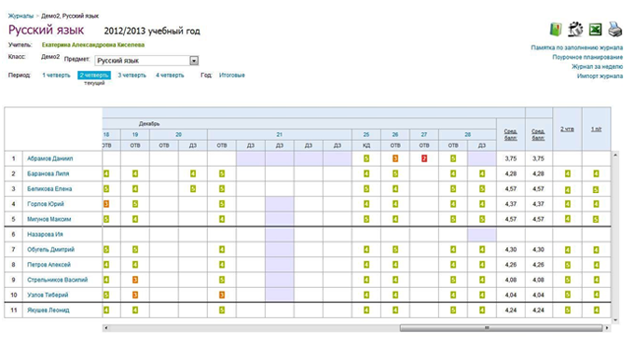

Рисунок 1 – Интерфейс журнала от **ООО «Дневник.ру»**

Основные функции:

* круглосуточный доступ к оценкам, расписанию и домашним заданиям;
* защищённая социальная сеть для эффективного общения;
* электронное обучение;
* полезные и удобные сервисы и приложения;
* автоматизация зачисления в образовательные организации;
* содействие в реализации государственных и муниципальных услуг в сфере образования в электронном виде;
* региональная и федеральная статистика и отчеты.

Несмотря на большое количество полезных функций, нет возможности учета посещаемости учеников, автоматического расписания и роли для директора школы. Также для преподавателей представление отчета возможно только в табличном виде, без графиков.

CRM *"*Мой класс*"* – CRM для учета клиентов школ и детских центров: занятия, посещения, платежи, продажи. Пример интерфейса для журнала изображен на рисунке 2.

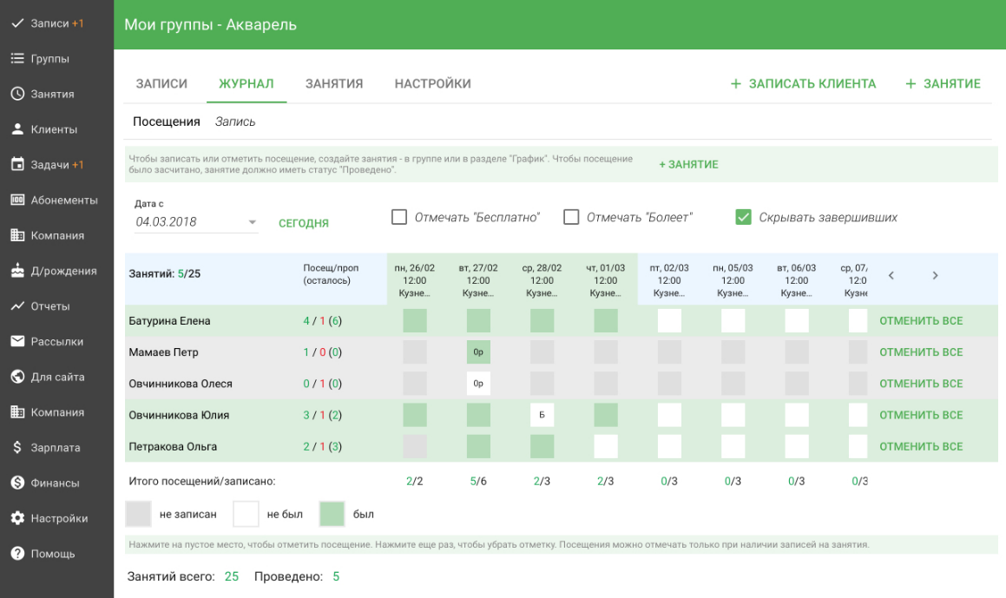

Рисунок 2 – Интерфейс журнала от CRM "Мой класс"

Основные функции:

* групповые и индивидуальные занятия;
* пробные и бесплатные занятия;
* расписание занятий;
* журнал посещений и записи;
* проведение занятий "онлайн" со ссылками на Zoom и видео;
* проверка на пересечение;
* ограничение по кол-ву мест на занятии и в группах;
* задания на уроки и домашние задания;
* составление отчетов, и т.д.

Виды предоставляемых отчетов:

* по новым ученикам и заявкам;
* по расходам и прибыли;
* по занятиям и посещениям;
* по успеваемости, и т.д.

По сравнению с предыдущей системой, в «Мой класс» имеется возможность учета посещаемости. Также в данной системе отсутствует возможность составления автоматического расписания.

1. **Процесс AS-IS и TO-BE** 
   1. **Процессы AS-IS**

Для того, чтобы понять, как функционирует организация, выявить области для улучшения и оптимизации, необходимо описать основные бизнес-процессы школы.

В ходе анализа были выявлены следующие бизнес-процессы:

* прием документов учащегося;
* составление расписания;
* проведение занятий;
* проведение анализа обучения.

Для отображения структуры, последовательности и связи данных бизнес-процессов были разработаны диаграммы IDEF0. Они отражают реальное протекание бизнес-процессов, т.е. представляют собой модель AS IS.

Для начала построим контекстную диаграмму верхнего уровня, в которой рассмотрим объект «Деятельность художественной школы» (рис. 3). Стрелки в этой диаграмме представляют полный комплект внешних интерфейсов объекта. Здесь была установлена область моделирования и ее границы.

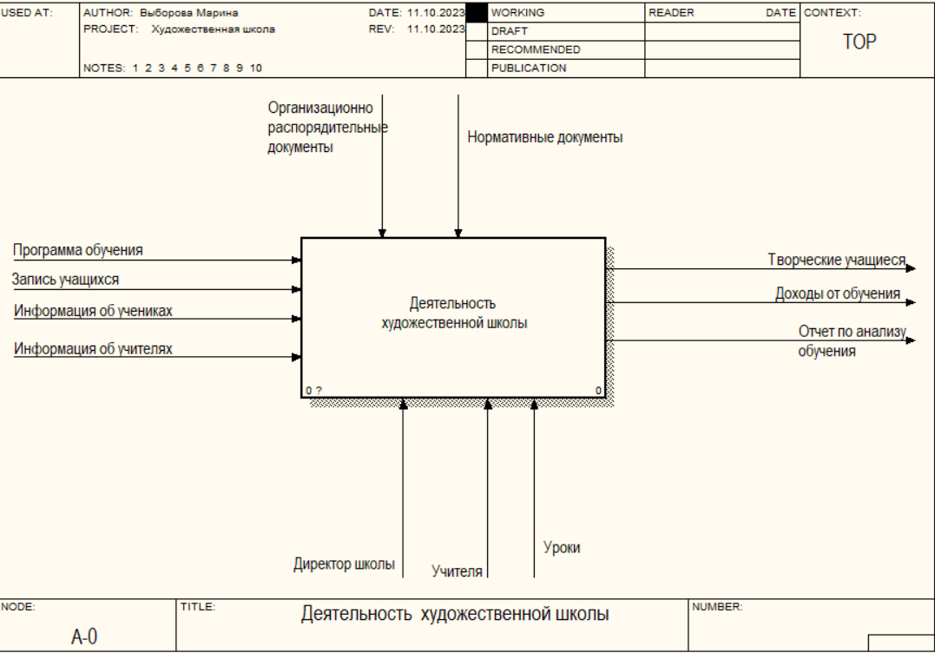

Рисунок 3 - Деятельность художественной школы

Далее объект был декомпозирован на основные бизнес-процессы, протекающие в школе (рис. 4), на диаграмме можно увидеть, как они связаны между собой.

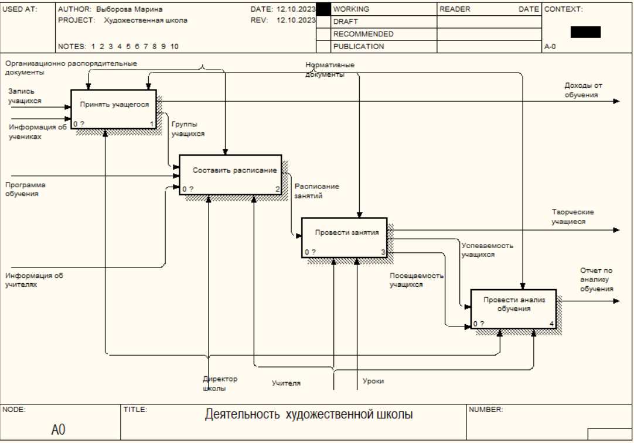

Рисунок 4 - Декомпозиция деятельности художественной школы

Теперь необходимо декомпозировать каждый из этих процессов, чтобы более точно определить, как они протекают в данной организации.

Декомпозиция процесса «Принять учащегося», как изображено на рисунке 5, демонстрирует, что данный процесс оказывается крайне утомительным для каждой из сторон, участвующих в нем. Это обусловлено тем, что каждый желающий записаться в наше учебное заведение вынужден являться лично в организацию с целью подписания необходимых документов и совершения первоначального платежа за обучение. Со стороны директора, в свою очередь, требуется индивидуальное приемное сопровождение каждого желающего, что значительно увеличивает временные затраты.

Таким образом, данный процесс характеризуется высокой степенью рутинности и потребностью в множестве личных визитов, что, в свою очередь, приводит к замедлению его прохождения.

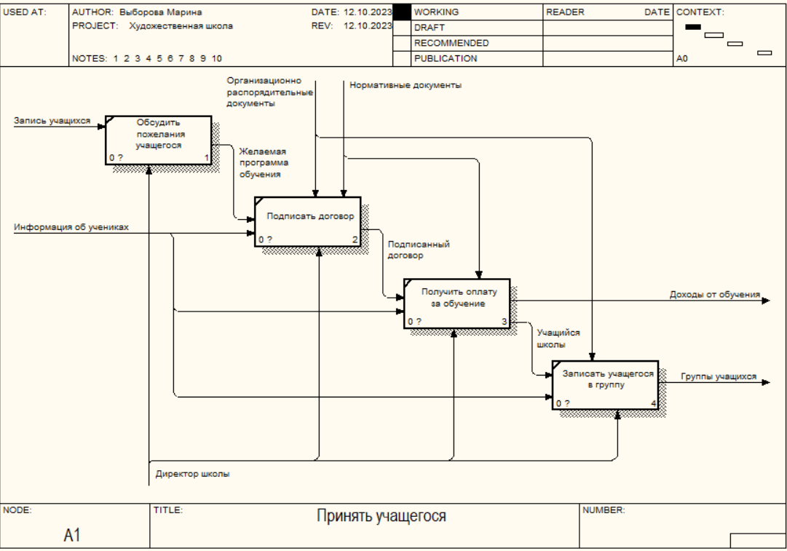

Рисунок 5 - Декомпозиция процесса "Принять учащегося"

Следующей на рассмотрение ставится декомпозиция процесса "Составить расписание" (рис. 6). Следует отметить, что в текущий момент расписание разрабатывается исключительно вручную. Это подразумевает значительные временные затраты, поскольку каждая корректировка требует пересмотра всего графика занятий. Также стоит учитывать, что с ростом числа учащихся и сотрудников данная задача будет становиться все более сложной и объемной.

В связи с вышесказанным, имеется необходимость в автоматизации процесса составления расписания с целью повышения эффективности и уменьшения вероятности ошибок, особенно в условиях динамичной и расширяющейся структуры.

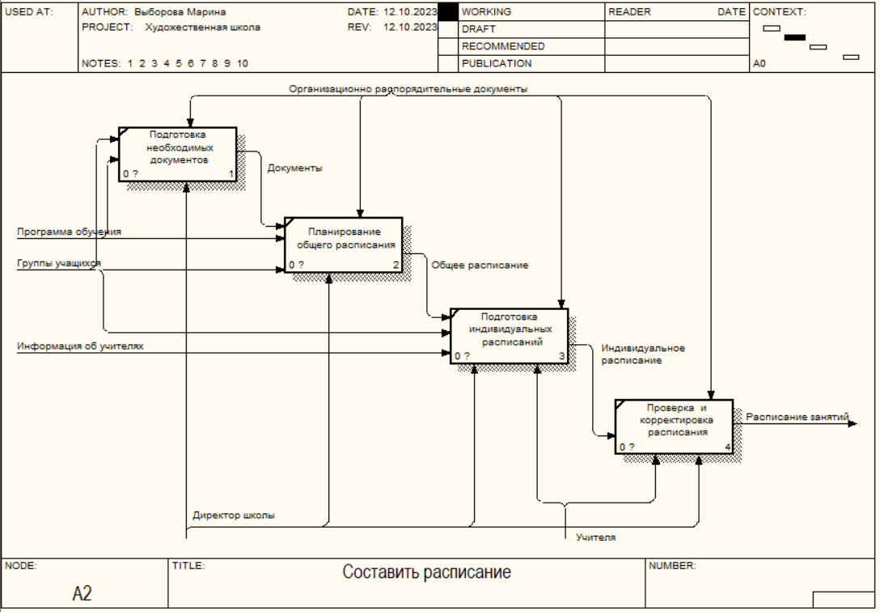

Рисунок 6 - Декомпозиция процесса "Составить расписание"

Следующим рассмотрим процесс "Провести занятия" (рис. 7). Данный процесс является неотъемлемой и обыденной частью деятельности учебного учреждения и, в целом, не предполагает возможности значительной автоматизации. Однако стоит обратить внимание на процессы учета посещаемости и учета успеваемости, которые являются важной частью процедур управления.

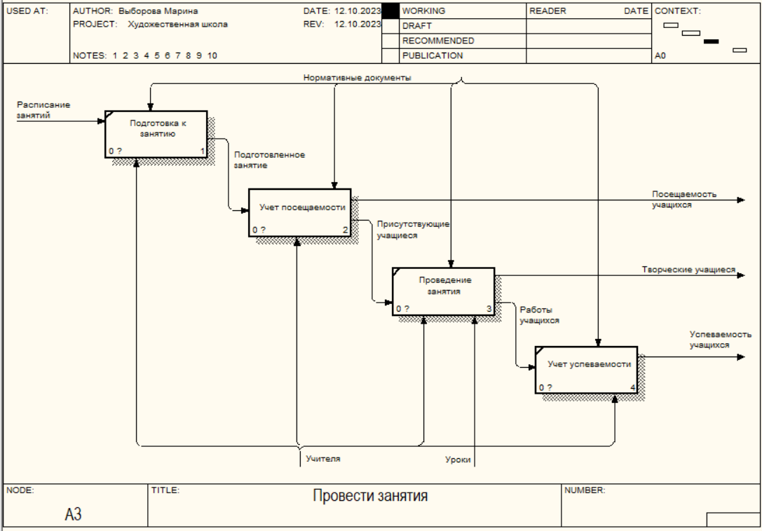

Рисунок 7 - Декомпозиция процесса "Провести занятия"

Рассмотрим декомпозицию двух важных процессов, а именно "Учет посещаемости" (рис. 8) и "Учет успеваемости" (рис. 9). В контексте учета посещаемости, начальные записи фиксируются в ежедневниках преподавателей. Это сделано для того, чтобы учесть возможные корректировки и изменения, которые могут возникнуть в ходе занятия. Однако, по окончании каждого урока, необходимо провести дублирование данных, перенося их в журнал посещаемости.

Аналогичная процедура применяется и в случае учета успеваемости студентов. Сначала преподаватели вносят начальные данные в свои записи, чтобы учесть какие-либо корректировки в процессе. Однако, после завершения учебного периода, необходимо выполнить повторное внесение данных в журналы успеваемости.

Важно отметить, что данное дублирование данных представляет собой дополнительную временную и трудовую нагрузку для преподавателей. Это также повышает вероятность ошибок в процессе передачи данных, что может сказаться на достоверности информации. Эффективное решение этой проблемы потенциально позволит оптимизировать работу преподавателей и упростить процессы учета.

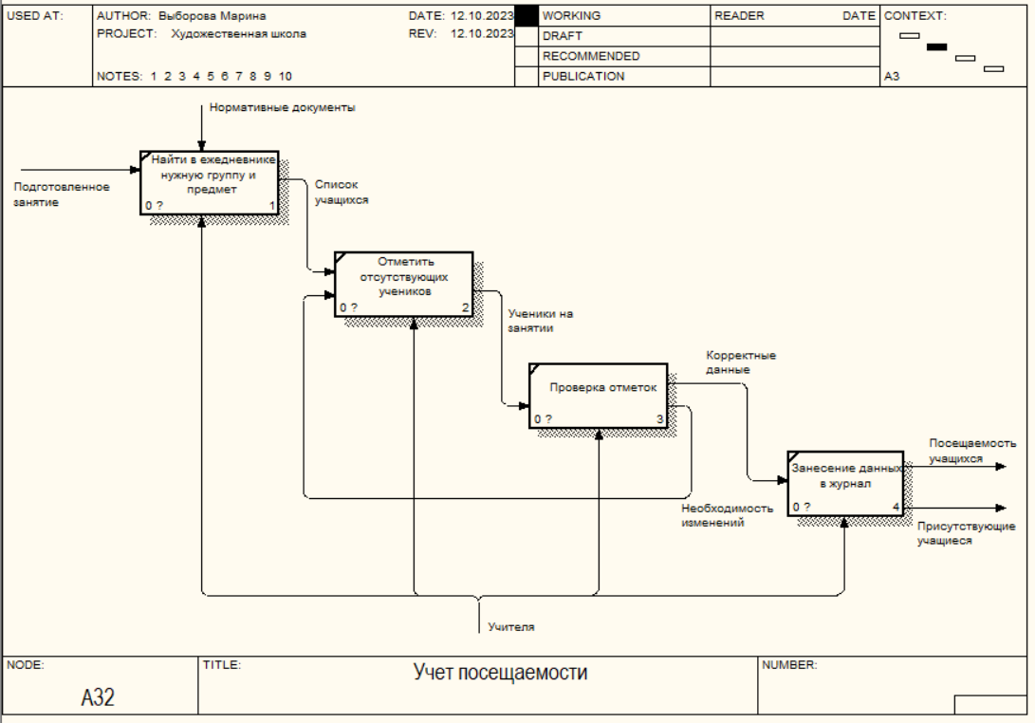

Рисунок 8 - Декомпозиция процесса "Учет посещаемости"

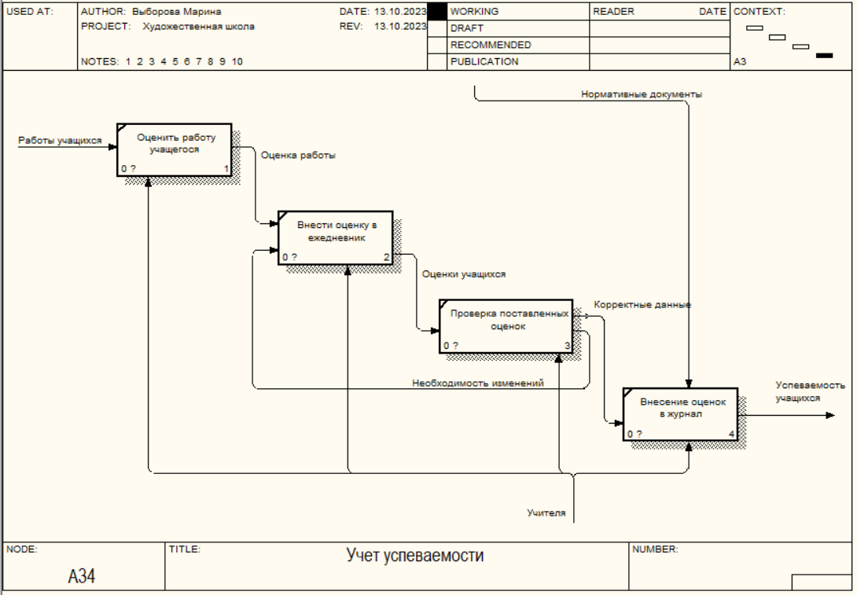

Рисунок 9 - Декомпозиция процесса «Учет успеваемости»

Декомпозиция процесса "Провести анализ обучения" выявляет ряд значительных трудностей. Данный процесс характеризуется необходимостью сбора и обработки данных вручную, что требует значительных временных и умственных ресурсов. В процессе сбора информации необходимо внимательно переносить данные из бумажных журналов в электронные таблицы, что может привести к возможным ошибкам и потере ценного времени.

Анализ данных о обучении важен для оценки эффективности учебных программ и выявления областей, требующих улучшения. Однако сложность и рутинность процесса сбора и анализа данных вручную ограничивает возможности получения полного и актуального представления об образовательных процессах.

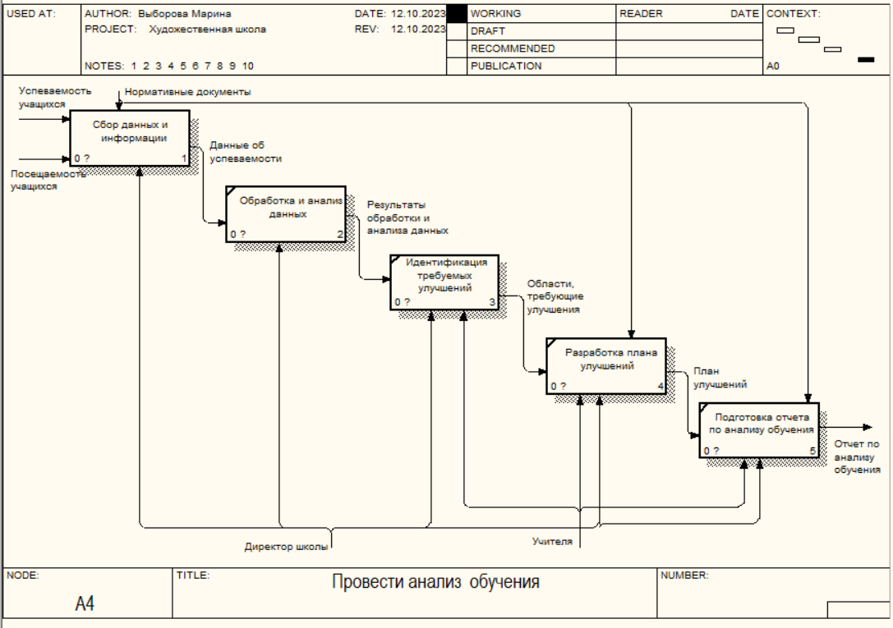

Рисунок 10 - Декомпозиция процесса "Провести анализ обучения"

* 1. **Процессы TO-BE**

Ранее мы рассмотрели текущий порядок осуществления основных бизнес-процессов в школе. Теперь необходимо представить процессы, какими они будут в автоматизированной информационной системе школы. Для этого так же составим IDEF0 диаграммы.

В контекстной диаграмме верхнего уровня (рис. 11) появились новые элементы управления – это пользовательское соглашение и инструкция пользователя, а также в механизмах управления появились учащиеся школы.

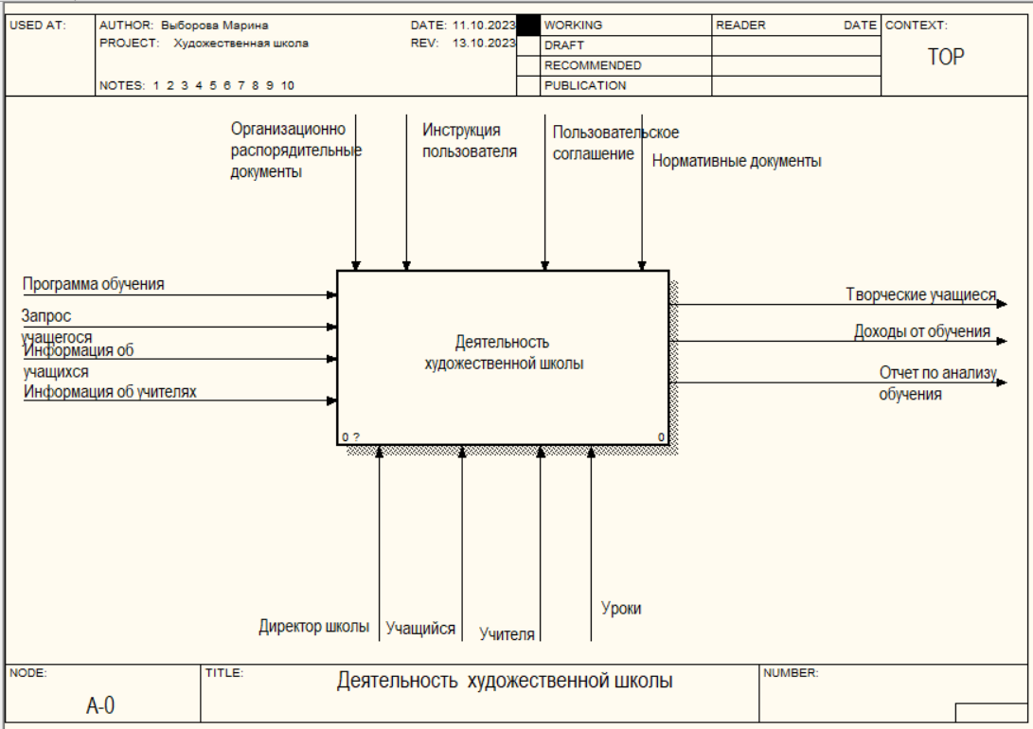

Рисунок 11 - Диаграмма "Деятельность художественной школы"

Основные процессы и взаимосвязи между ними остались неизменными, аналогично тому, как это было представлено в модели AS-IS (рисунок 12).

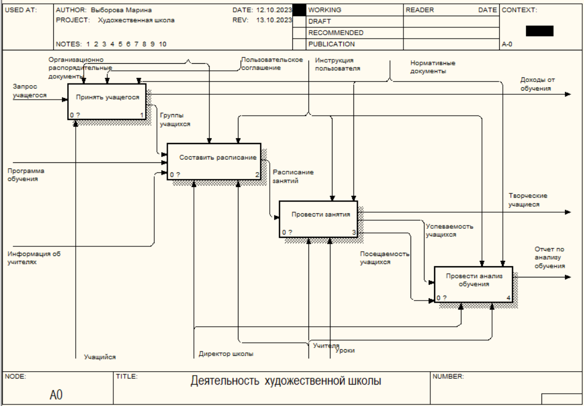

Рисунок 12 - Основные процессы художественной школы

Рассмотрим декомпозицию процесса "Принять учащегося" (рис. 13). Теперь потенциальным ученикам школы предоставляется удобная и автоматизированная процедура записи на обучение, что значительно упрощает взаимодействие с учебным учреждением. Претенденты на обучение могут осуществить регистрацию в специализированной системе онлайн, выбрать соответствующий курс обучения, и получить договорное соглашение в электронном формате. Данный процесс призван обеспечить более гибкий и удобный механизм для потенциальных учеников, позволяя им провести этап регистрации и оплаты в удобное для себя время и месте.

Одновременно с этим, внедрение автоматизации существенно сократило необходимость в личных встречах потенциальных учеников с директором для подписания договоров. Теперь, директору не требуется тратить время на индивидуальные встречи с каждым кандидатом, что облегчает процесс приема учащихся и повышает его эффективность. Эти изменения содействуют оптимизации процесса приема учащихся и создают более удобные условия для будущих учеников.

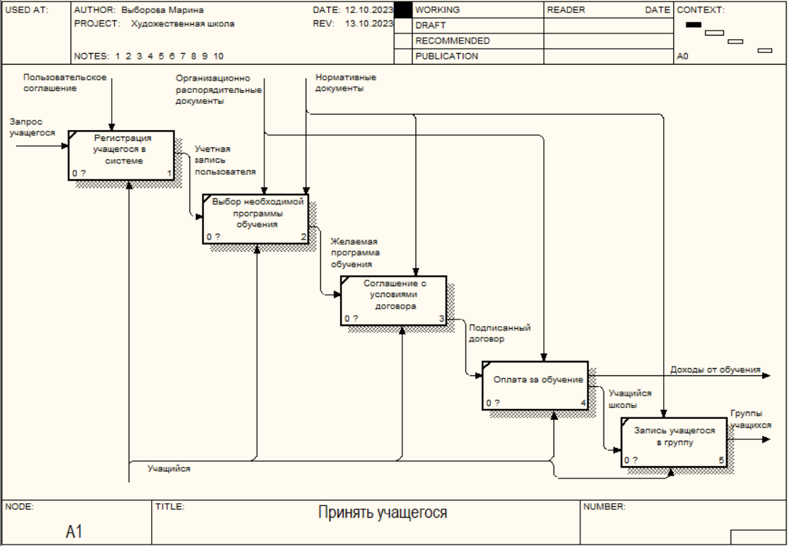

Рисунок 13 - Декомпозиция процесса "Принять учащегося"

Далее рассмотрим декомпозицию процесса "Составить расписание" (рис. 14). В рамках автоматизированной системы пользователю требуется всего лишь внести необходимые параметры, такие как нагрузка на преподавателей, количество учебных часов для каждого предмета, доступное время для проведения занятий и другие сведения. После внесения данных пользователь может нажать на соответствующую кнопку, и система автоматически создаст расписание, учитывая указанные параметры.

Также важно отметить, что в случае, если полученное расписание не удовлетворяет потребностям пользователя, он имеет возможность генерировать расписание повторно до получения желаемого результата. Этот подход значительно экономит время, которое ранее затрачивалось на ручное составление расписания.

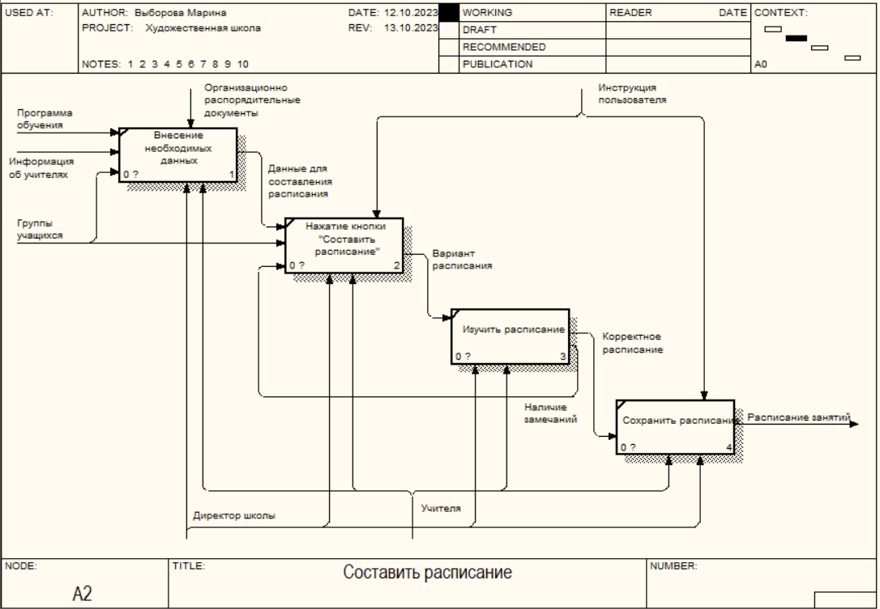

Рисунок 14 - Декомпозиция процесса "Составить расписание"

Процесс «Провести занятия» остался неизменным, он представлен на рисунке 15.

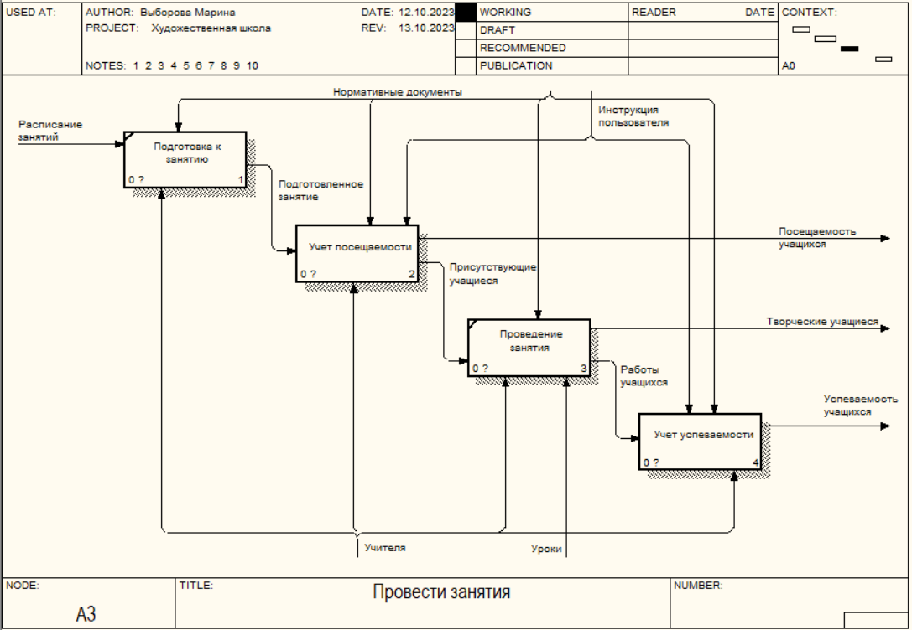

Рисунок 15 - Декомпозиция процесса "Провести занятия"

Процессы "Учет посещаемости" (рис. 16) и "Учет успеваемости" (рис. 17) будут осуществляться в электронном дневнике. Преподавателям предоставляется удобная возможность внесения изменений по необходимости, просто нажимая на кнопку "Изменить". Эта система позволяет преподавателям производить корректировки в данных в любое удобное время, что уменьшает вероятность появления ошибок и обеспечивает надежность данных.

Дополнительно, внесенные изменения сразу же регистрируются в базе данных, что обеспечивает актуальность информации и готовность данных для последующего использования при анализе учебного процесса. Это значительно повышает точность данных, сокращает временные затраты на внесение корректировок и делает весь процесс учета более прозрачным и управляемым.

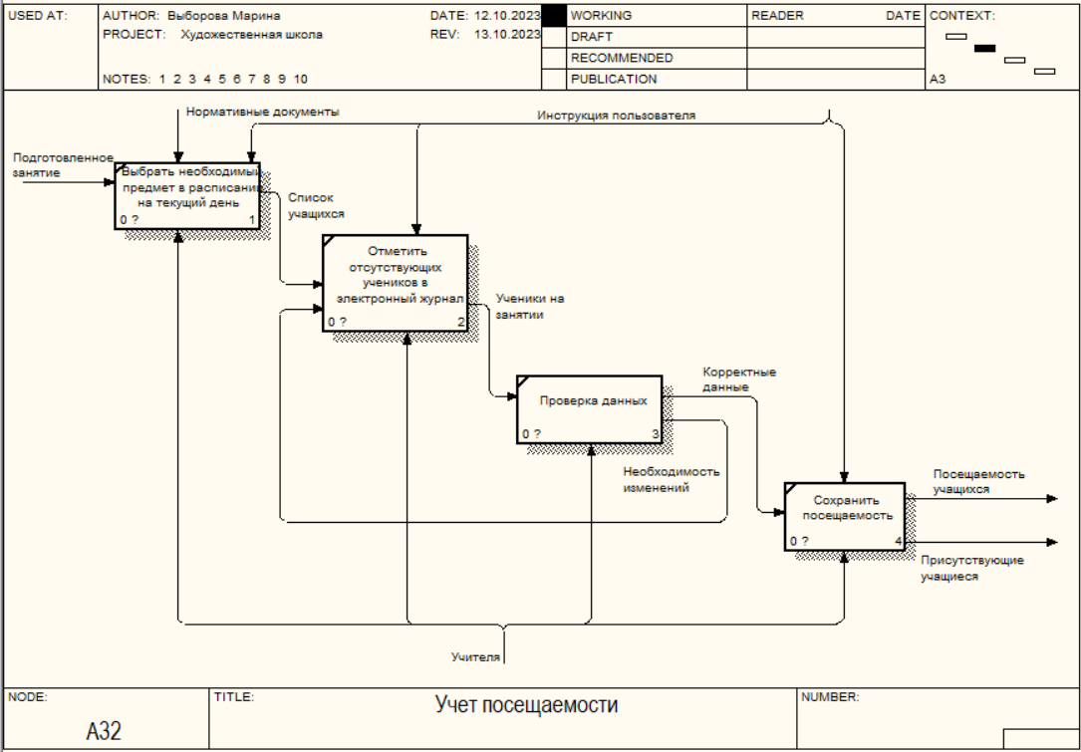

Рисунок 16 - Декомпозиция процесса "Учет посещаемости"

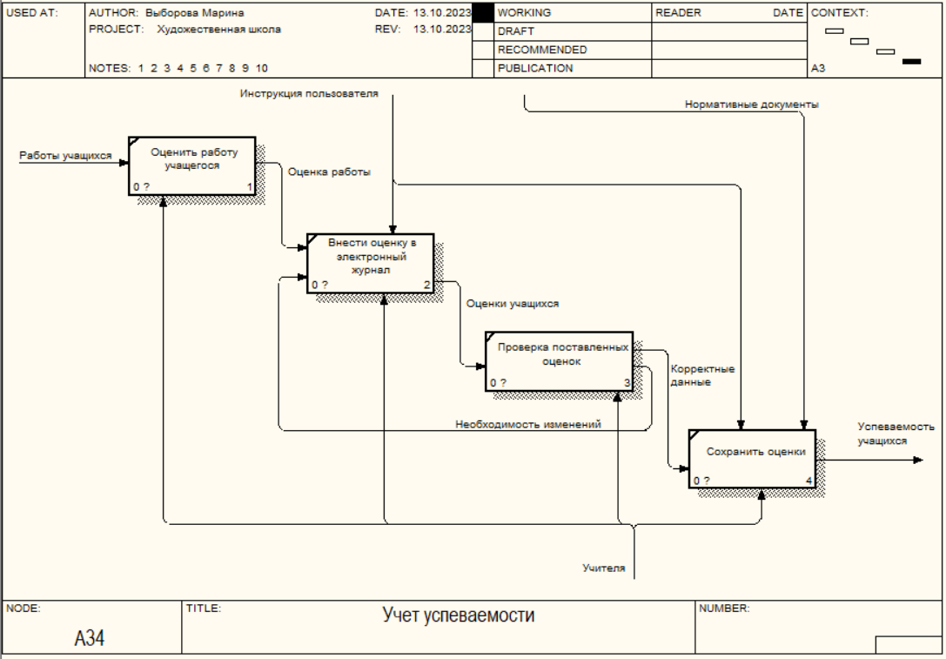

Рисунок 17 - Декомпозиция процесса "Учет успеваемости"

Рассмотрим процесс "Провести анализ обучения" (рис. 18). Теперь для создания отчетов не требуется ручного сбора и внесения данных в электронные таблицы. Данные о посещаемости и успеваемости автоматически регистрируются и хранятся в базе данных. На их основе генерируются отчеты в соответствии с выбранным пользователем периодом.

Для получения отчета, пользователю достаточно указать необходимый временной интервал и нажать кнопку "Сформировать отчет". В случае необходимости, отчет можно сохранить для последующего использования. Эта новая система значительно снижает трудоемкость процесса анализа обучения, делает его более быстрым и удобным, а также повышает точность и надежность данных, так как они автоматически регистрируются и обрабатываются.

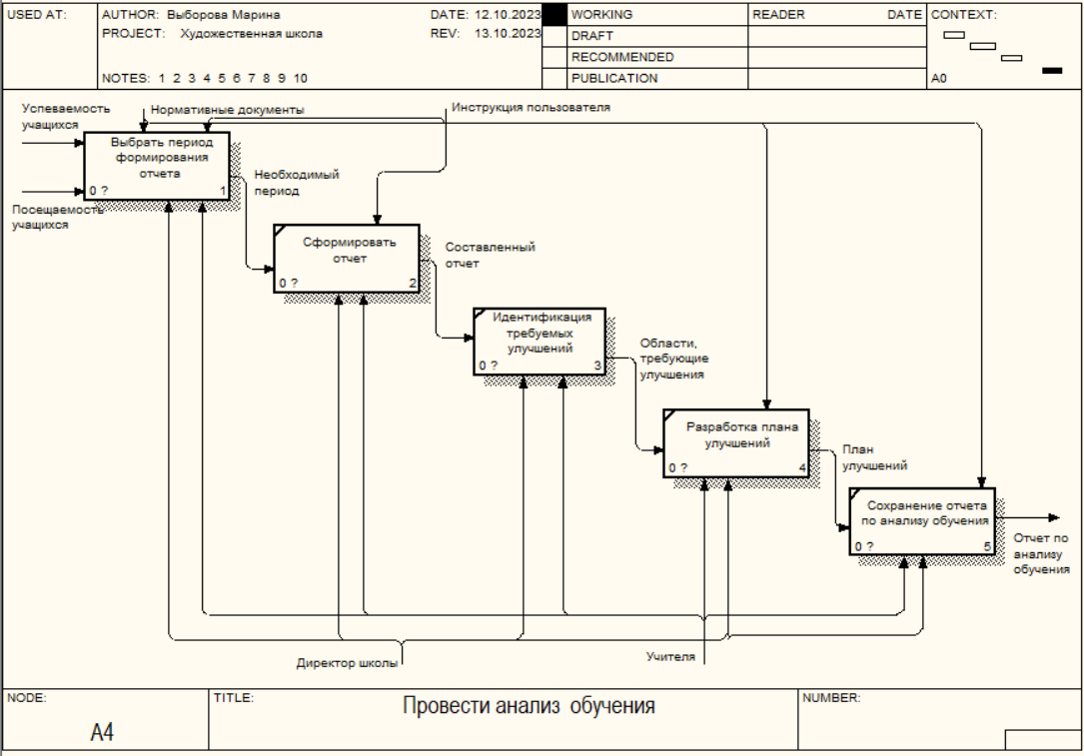

Рисунок 18 - Декомпозиция процесса "Провести анализ обучения"